

ПРАВИТЕЛЬСТВО САНКТ-ПЕТЕРБУРГА

**КОМИТЕТ ПО ЗДРАВООХРАНЕНИЮ**

**РАСПОРЯЖЕНИЕ**

|  |  |
| --- | --- |
| « » __________ 2024 года | № __________ |

Об утверждении Временных Правил организации оказания скорой, в том числе скорой специализированной, медицинской помощи вне медицинской организации на территории Санкт-Петербурга

В соответствии с Федеральным законом от 21.11.2011 года № 323-ФЗ «Об основах охраны здоровья граждан в Российской Федерации», приказом Министерства здравоохранения Российской Федерации от 20.06.2013 № 388н «Об утверждении порядка оказания скорой, в том числе скорой специализированной, медицинской помощи», а также с целью повышения качества оказания скорой медицинской помощи вне медицинской организации и совершенствования взаимодействия государственных медицинских организаций Санкт-Петербурга, оказывающих скорую, в том числе скорую специализированную, медицинскую помощь на территории Санкт-Петербурга:

1. Утвердить Временные Правила организации оказания скорой, в том числе скорой специализированной, медицинской помощи вне медицинской организации на территории Санкт-Петербурга согласно приложению к настоящему распоряжению.
2. Главному врачу Санкт-Петербургского государственного бюджетного учреждения здравоохранения «Городская станция скорой медицинской помощи» (далее – СПб ГБУЗ ГССМП) Бойкову А.А. организовать работу СПб ГБУЗ ГССМП в соответствии с настоящим распоряжением.
3. Рекомендовать начальникам отделов здравоохранения администраций районов Санкт-Петербурга организовать работу государственных медицинских организаций, находящихся в ведении администраций районов Санкт-Петербурга и оказывающих скорую, в том числе скорую специализированную, медицинскую помощь населению, в соответствии с настоящим распоряжением.
4. Контроль за исполнением настоящего распоряжения возложить на заместителя председателя Комитета по здравоохранению Мотовилова Д.Л.

|  |  |
| --- | --- |
| Председатель  Комитета по здравоохранению | Д.Г. Лисовец |

Приложение

к распоряжению Комитета по здравоохранению

№ ________ от «______» ____________ 2024 г.

**Временные Правила организации оказания скорой,**

**в том числе скорой специализированной, медицинской помощи**

**вне медицинской организации на территории Санкт-Петербурга**

1. Временные Правила организации оказания скорой, в том числе скорой специализированной, медицинской помощи вне медицинской организации   
   на территории Санкт-Петербурга (далее – Правила) определяют порядок организации оказания скорой, в том числе скорой специализированной медицинской помощи вне медицинской организации государственными медицинскими организациями на территории Санкт‑Петербурга.
2. Скорая, в том числе скорая специализированная, медицинская помощь оказывается при заболеваниях, несчастных случаях, травмах, отравлениях и других состояниях, требующих срочного медицинского вмешательства.
3. Скорая, в том числе скорая специализированная, медицинская помощь вне медицинской организации на территории Адмиралтейского, Василеостровского, Выборгского, Калининского, Кировского, Красногвардейского, Красносельского (кроме Муниципального образования «Город Красное Село»), Московского, Невского, Петроградского, Приморского, Фрунзенского и Центрального районов Санкт-Петербурга оказывается выездными бригадами скорой медицинской помощи СПб ГБУЗ ГССМП (далее – ГССМП) в следующих случаях:

а) при всех случаях острых заболеваний, состояний и обострении хронических заболеваний, возникших у пациентов вне мест проживания (на улице, в общественных местах, на рабочем месте пациента, в учреждениях   
и организациях);

б) при несчастных случаях (травмы любой этиологии, отравления, ранения любой локализации);

в) при родах и угрозе прерывания беременности.

1. Скорая, в том числе скорая специализированная, медицинская помощь вне медицинской организации на территории Адмиралтейского, Василеостровского, Выборгского, Калининского, Кировского, Красногвардейского, Красносельского (кроме Муниципального образования «Город Красное Село»), Московского, Невского, Петроградского, Приморского, Фрунзенского   
   и Центрального районов Санкт-Петербурга оказывается выездными бригадами скорой медицинской помощи отделений скорой медицинской помощи городских поликлиник, подведомственных соответствующим администрациям районов в следующих случаях:

а) при всех случаях острых заболеваний, состояний и обострении хронических заболеваний, возникших в местах проживания пациентов;

б) при всех случаях острых заболеваний, состояний, и обострении хронических заболеваний, требующих оказания скорой медицинской помощи, возникших у пациентов в медицинских организациях, оказывающих первичную медико-санитарную медицинскую помощь и расположенных на территории обслуживания соответствующего отделения скорой медицинской помощи.

1. Скорая, в том числе скорая специализированная, медицинская помощь вне медицинской организации на территории Колпинского, Кронштадтского, Курортного, Пушкинского, Петродворцового районов Санкт-Петербурга и Муниципального образования «Город Красное Село» оказывается выездными бригадами скорой медицинской помощи медицинских организаций, подведомственных соответствующим администрациям районов Санкт-Петербурга в следующих случаях:

а) при всех случаях острых заболеваний, состояний и обострении хронических заболеваний;

б) при всех случаях острых заболеваний, состояний, и обострении хронических заболеваний, требующих оказания скорой медицинской помощи, возникших у пациентов в медицинских организациях, оказывающих первичную медико-санитарную помощь и расположенных на территории обслуживания соответствующей медицинской организации, оказывающей скорую медицинскую помощь;

в) при несчастных случаях (травмы любой этиологии, отравления, ранения любой локализации);

г) при родах и угрозе прерывания беременности.

1. Количество и профиль выездных бригад скорой медицинской помощи устанавливаются с целью круглосуточного обеспечения населения скорой медицинской помощью с учетом численности, плотности и возрастной структуры населения территории обслуживания, средней нагрузки на одну выездную бригаду скорой медицинской помощи в сутки, плотности почасового потока вызовов, количества вызовов по дням недели, месяцам года, особенностей застройки, значений критериев доступности медицинской помощи, установленных территориальной программой государственных гарантий бесплатного оказания гражданам медицинской помощи.
2. Место расположения и территория обслуживания станции скорой медицинской помощи или отделения скорой медицинской помощи городской поликлиники (городской больницы) устанавливаются с учетом численности   
   и плотности населения, особенностей застройки, состояния транспортных магистралей, интенсивности автотранспортного движения, протяженности населенного пункта, с учетом 20-минутной транспортной доступности.
3. Выездные бригады скорой медицинской помощи ГССМП, станций скорой медицинской помощи (далее – ССМП) и отделений скорой медицинской помощи (далее – ОСМП) при оказании скорой, в том числе скорой специализированной, медицинской помощи населению Санкт-Петербурга осуществляют взаимодействие, как между собой, так и с государственными амбулаторно-поликлиническими, стационарными медицинскими организациями и экстренными оперативными службами Санкт-Петербурга.
4. ГССМП осуществляет прием всех обращений по телефонам 03, 103, 112, требующих направления выездной бригады скорой медицинской помощи в соответствии с рекомендуемыми поводами к вызову, перечисленными в приложении № 2 к настоящим Правилам, и направляет на вызовы выездные бригады скорой медицинской помощи ГССМП в случаях, установленных в пункте 3. настоящих Правил.
5. ГССМП осуществляет передачу в ОСМП поступивших обращений, не содержащих повода для направления выездных бригад скорой медицинской помощи ГССМП, в случаях, установленных в пункте 4 настоящих Правил.
6. ГССМП осуществляет передачу обращений, поступивших на адреса, находящиеся на территории районов Санкт-Петербурга, указанных в пункте 5 настоящих Правил, в ССМП либо ОСМП соответствующего района.
7. В случае отсутствия повода (отсутствия показаний) для направления выездной бригады скорой медицинской помощи к пациенту фельдшер (медсестра) по приему вызовов скорой медицинской помощи и передаче их выездным бригадам скорой медицинской помощи предоставляет необходимую информацию о медицинской организации, в которую следует обратиться пациенту за оказанием медицинской помощи.
8. Во всех случаях обращений населения за скорой медицинской помощью по телефону фельдшер (медсестра) по приему вызовов и передаче их выездным бригадам скорой медицинской помощи называет обратившемуся лицу свой рабочий номер.
9. ОСМП при поступлении вызова в экстренной форме и отсутствии свободных выездных бригад скорой медицинской помощи имеют право обратиться в ОСМП своего района Санкт-Петербурга или рядом расположенного района Санкт‑Петербурга для передачи на исполнение поступившего экстренного вызова.
10. Ответственным дежурным врачом при оказании скорой, в том числе скорой специализированной, медицинской помощи населению Санкт-Петербурга является старший врач дежурной смены оперативного отдела центральной подстанции ГССМП, на которого во исполнение распоряжения Комитета по здравоохранению от 25.09.2006 № 393-р «О дежурной службе Комитета по здравоохранению» возлагается функция оперативного дежурного Комитета по здравоохранению Санкт-Петербурга (далее – старший врач – оперативный дежурный ГССМП).
11. Все выездные бригады скорой медицинской помощи при оказании скорой, в том числе скорой специализированной, медицинской помощи населению Санкт‑Петербурга находятся в оперативном подчинении старшего дежурного врача оперативного отдела – оперативного дежурного Комитета по здравоохранению Санкт-Петербурга.
12. О всех случаях чрезвычайных происшествий и нештатных ситуаций, возникших на месте вызова выездной бригады скорой медицинской помощи подстанции (станции, отделения скорой медицинской помощи), медицинский работник выездной бригады скорой медицинской помощи, назначенный старшим по бригаде, докладывает с места вызова старшему дежурному врачу оперативного отдела – оперативному дежурному Комитета по здравоохранению Санкт‑Петербурга и действует по его указаниям.
13. ССМП и ОСМП после ликвидации медико-санитарных последствий социальных конфликтов, чрезвычайных происшествий с тремя и более пострадавшими и чрезвычайных ситуаций различного характера на территории обслуживания, а также по окончании вызовов, сопряженных с риском развития чрезвычайных ситуаций (взрыв или угроза взрыва), представляют соответствующие донесения старшему врачу – оперативному дежурному по формам Территориального центра медицины катастроф ГССМП.
14. При необходимости выполнения медицинской эвакуации, медицинский работник выездной бригады скорой медицинской помощи, назначенный старшим по бригаде, во всех случаях в обязательном порядке запрашивает место медицинской эвакуации пациента в Центре экстренной медицинской эвакуации ГССМП.
15. При обращении граждан непосредственно на подстанцию (станцию, отделение скорой медицинской помощи) фельдшер (медсестра) по приему вызовов и передаче их выездным бригадам скорой медицинской помощи (при наличии показаний) принимает вызов для исполнения его выездной бригадой скорой медицинской помощи. При отсутствии на подстанции (станции, отделении скорой медицинской помощи) свободных от исполнения вызова выездных бригад скорой медицинской помощи фельдшер (медсестра) по приему вызовов и передаче их выездным бригадам скорой медицинской помощи оказывает пациенту скорую медицинскую помощь и в случае необходимости вызывает в помощь выездную бригаду скорой медицинской помощи.
16. При констатации смерти в автомобиле скорой медицинской помощи, выездная бригада скорой медицинской помощи незамедлительно сообщает об этом старшему врачу – оперативному дежурному ГССМП для получения разрешения на транспортировку тела умершего пациента в медицинскую организацию, осуществляющую судебно-медицинскую экспертизу.

В случае обнаружения у умершего (погибшего) пациента признаков насильственной смерти или при подозрении на нее, а также при невозможности идентифицировать личность умершего (погибшего), при выполнении вызова скорой медицинской помощи медицинский работник выездной бригады скорой медицинской помощи, назначенный старшим, извещает об этом старшего врача – оперативного дежурного ГССМП для незамедлительного информирования территориального органа Министерства внутренних дел Российской Федерации.

1. В условиях чрезвычайной ситуации (далее – ЧС), по указанию старшего врача – оперативного дежурного ГССМП, выездные бригады скорой медицинской помощи ОСМП и ССМП выполняют вызовы, поступающие на ГССМП, взамен привлеченных к ликвидации медицинских последствий ЧС выездных бригад скорой медицинской помощи ГССМП.
2. Оперативный контроль за работой выездных бригад скорой медицинской помощи подстанции (станции, отделения скорой медицинской помощи) осуществляется дежурными врачами линейно-контрольной службы.
3. В организационно-методическом плане главный врач станции скорой медицинской помощи (заведующий отделением скорой медицинской помощи) руководствуется приказами и распоряжениями Комитета по здравоохранению, инструкциями Городского организационно-методического отдела скорой медицинской помощи ГССМП и Территориального центра медицины катастроф ГССМП.
4. Медицинские работники выездных бригад скорой медицинской помощи при выполнении должностных обязанностей используют в обязательном порядке форменную одежду, являющуюся средством индивидуальной защиты.
5. ССМП и ОСМП ведут учет работы по формам отраслевой   
   и ведомственной статистической отчетности и представляют отчеты о своей деятельности в Городской организационно-методический отдел скорой медицинской помощи ГССМП.

Приложение № 1

к Временным Правилам организации оказания скорой, в том числе скорой специализированной,

медицинской помощи вне медицинской организации на территории Санкт-Петербурга

**Общий алгоритм приема и диспетчеризации вызова скорой медицинской помощи с целью определения медицинской организации, ответственной за выполнение вызова скорой медицинской помощи**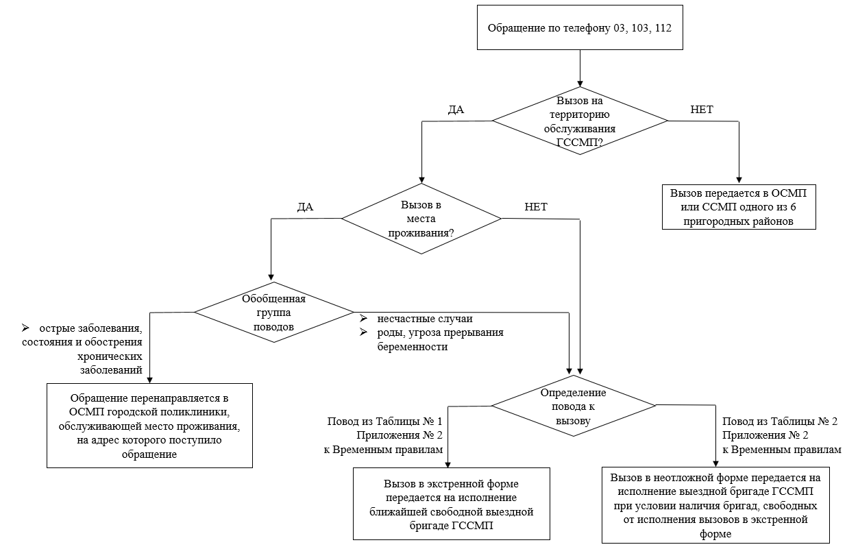

Приложение № 2

к Временным Правилам организации

оказания скорой, в том числе скорой специализированной,

медицинской помощи вне медицинской организации

на территории Санкт-Петербурга

**Рекомендуемые поводы к вызову выездной бригады**

**скорой медицинской помощи**

Повод к вызову выездной бригады скорой медицинской помощи – краткая формулировка фельдшером (медсестрой) по приему вызовов скорой медицинской помощи и передаче их выездной бригаде симптомокомплекса (или ситуации), послуживших причиной обращения за скорой медицинской помощью на основании информации, полученной от вызывающего скорую медицинскую помощь.

Формирование повода осуществляется согласно классификатору государственной информационной системы «Управление скорой медицинской помощью».

Все поводы к вызову скорой помощи в экстренной и неотложной форме   
в системе формализованы, то есть каждый повод включает группу однотипных обращений.

Таблица № 1. Поводы для вызова скорой медицинской помощи в экстренной форме.

|  |  |  |
| --- | --- | --- |
| № | Повод | Примечание |
|  | Пожар | Вне зависимости от наличия сведений о поступлении пострадавших |
|  | Взрыв | Вне зависимости от наличия сведений о поступлении пострадавших |
|  | Угроза взрыва (сообщение о заминировании) | Вне зависимости от наличия сведений о поступлении пострадавших |
|  | Перестрелка | Вне зависимости от наличия сведений о поступлении пострадавших |
|  | Чрезвычайная ситуация на транспорте | Массовое столкновение транспортных средств, сход с рельсов железнодорожных вагонов, затопление плавсредств, падение воздушных судов, летательных аппаратов, вне зависимости от наличия сведений о поступлении пострадавших |
|  | Обрушение зданий, сооружений, капитальных конструкций | Вне зависимости от наличия сведений о поступлении пострадавших |
|  | Ножевое ранение |  |
|  | Огнестрельное ранение |  |
|  | Ожоги (термические, химические) |  |
|  | Падение с высоты |  |
|  | Дорожно-транспортное происшествие |  |
|  | Падение предметов, засыпало, придавило |  |
|  | Ранение механизмом |  |
|  | Электротравма |  |
|  | Рельсовая травма |  |
|  | Повешение |  |
|  | Утопление |  |
|  | Отравление (газами, бытовой химией, лекарственными средствами, наркотиками, алкоголем) |  |
|  | Микросоциальный конфликт (массовая драка) |  |
|  | Травма  (головы, груди, живота, спины) | С нарушением дыхания и (или) сознания |
|  | Без сознания |  |
|  | Умирает |  |
|  | Не дышит  (посинел, хрипит) |  |
|  | Неадекватное агрессивное поведение |  |
|  | Кровотечение |  |
|  | Парализовало |  |
|  | Боль в сердце | При подозрении на острый коронарный синдром |
|  | Роды, патология беременности |  |

Таблица № 2. Поводы для вызова скорой медицинской помощи в неотложной форме.

|  |  |  |
| --- | --- | --- |
| № | Повод | Примечание |
|  | Травма груди | Без нарушения дыхания и (или) сознания |
|  | Аритмия |  |
|  | Боли в животе |  |
|  | Боль в конечности (внезапно возникшая) | Конечность холодная, бледная |
|  | Боль в пояснице  (мочекаменная болезнь, почечная колика) |  |
|  | Боль в сердце |  |
|  | Бронхиальная астма (приступ) |  |
|  | В помощь |  |
|  | Внезапное нарушение зрения |  |
|  | Внезапное головокружение |  |
|  | Высокое АД, осложненное | Признаки гипертонического криза |
|  | Головная боль, рвота |  |
|  | Диарея тяжелая | Более 10 раз в сутки, признаки дегидратации |
|  | Задыхается | Нарушение частоты и глубины дыхания, нехватка воздуха |
|  | Изнасилование |  |
|  | Инородное тело | Без нарушения дыхания и сознания |
|  | Неадекватное поведение без агрессии |  |
|  | Отек лица | Внезапный, быстро нарастающий |
|  | Осип голос, кашель | У ребенка |
|  | Переохлаждение |  |
|  | Отморожение |  |
|  | После обморока | Потеря сознания была кратковременной. Сознание восстановилось на момент обращения за скорой медицинской помощью. |
|  | Ребенок, кричит | Возраст до 3 лет |
|  | Ребенок, температура с сыпью | При подозрении на геморрагический характер сыпи |
|  | Суицидные высказывания |  |
|  | Судороги | Отмечаются впервые и (или) повторяются |
|  | Травма | Без нарушения дыхания, сознания и при отсутствии кровотечения |
|  | Травма ноги (не ходит) | Интенсивная боль, утрачена возможность к передвижению |
|  | Травма руки, осложненная | Интенсивная боль, утрачена способность к движению рукой |
|  | Низкое АД | Бледность, холодный пот, головокружение, обморок |

В случае сочетания двух или более поводов, основным поводом следует выбрать повод с более высокой срочностью исполнения.